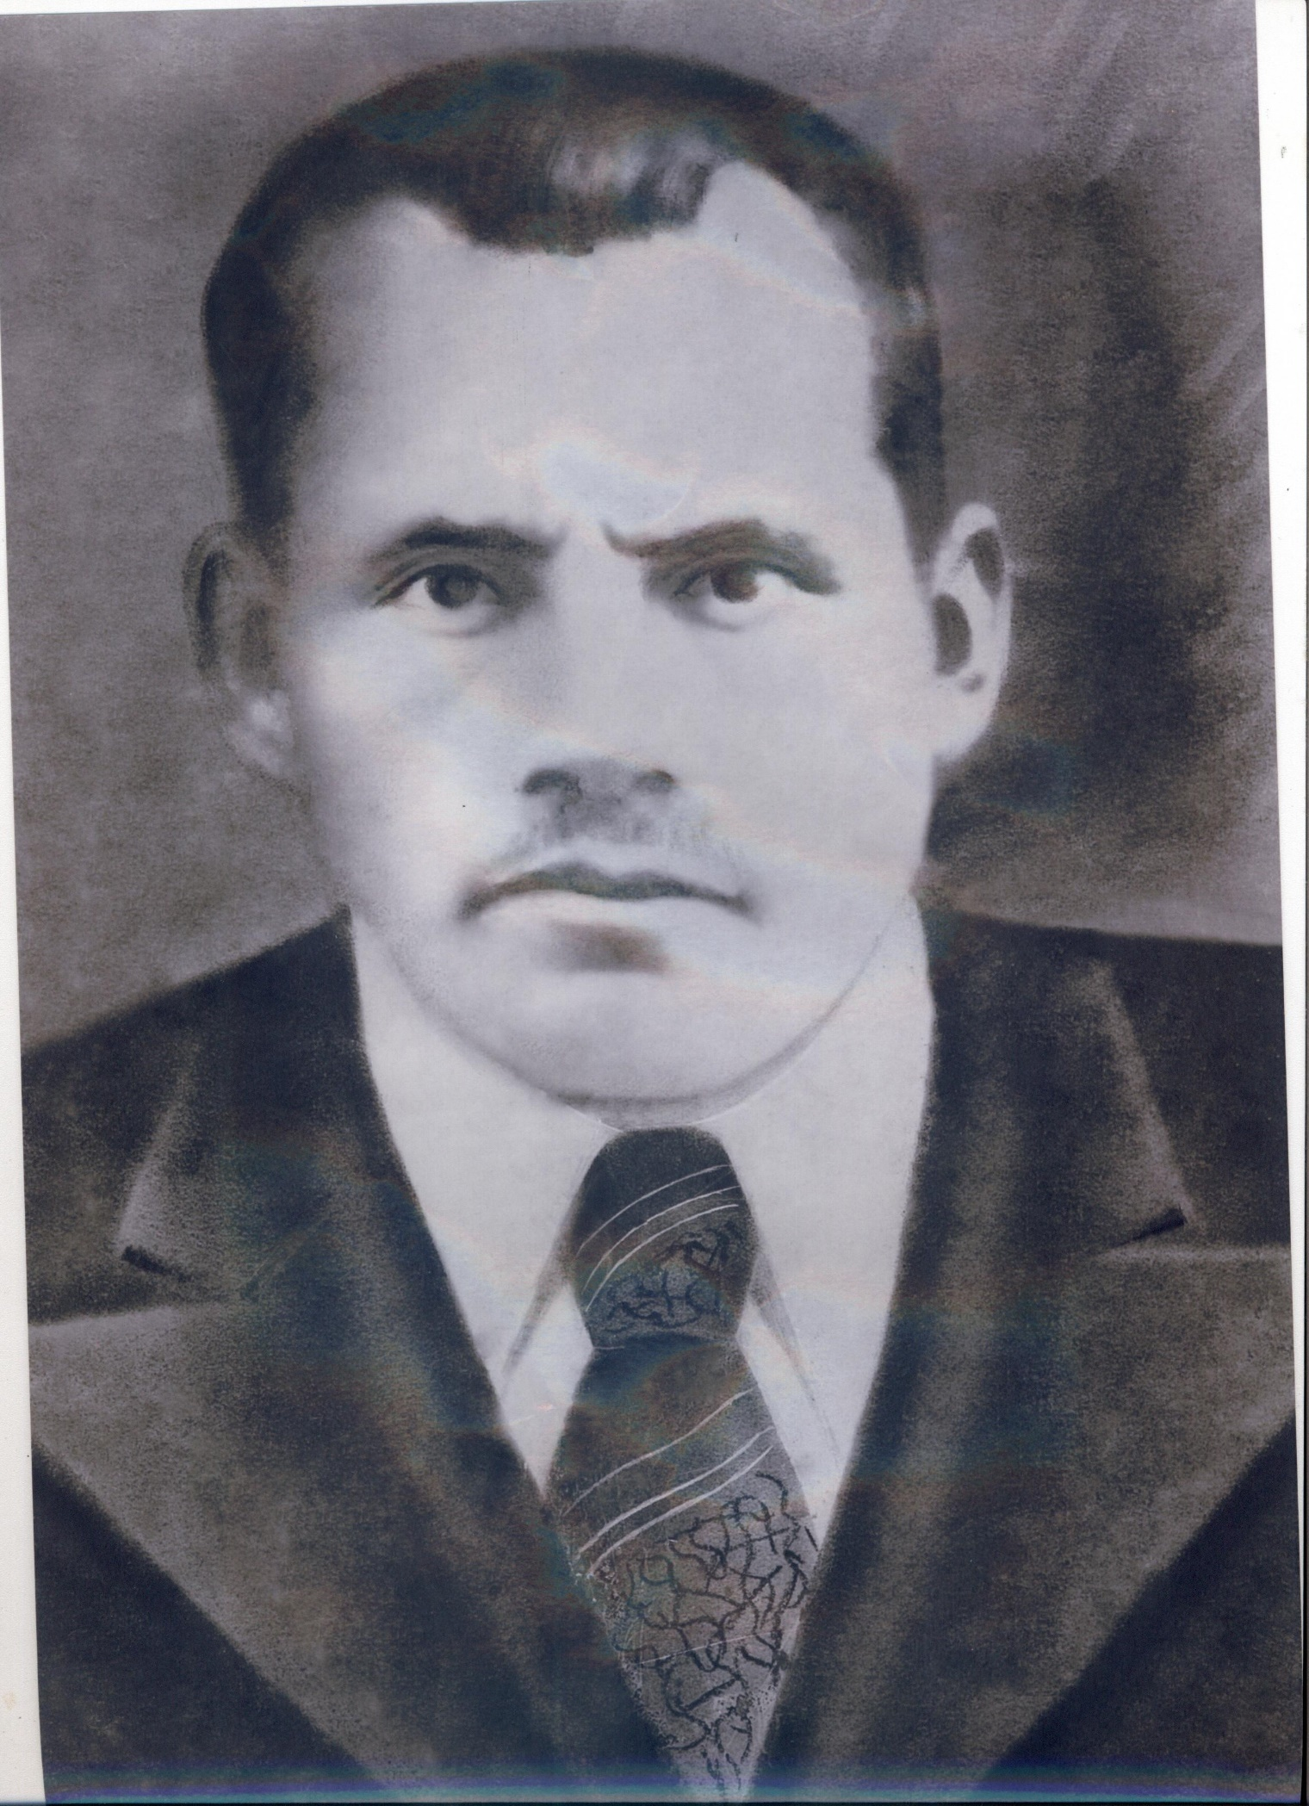

**Балашов**

**Алексей Сидорович**

**Красноармеец**

**Исторический портрет ветерана**

Мы, Жуков Никита Алексеевич 2012 г.р. и Пантелеева Наталья Александровна 2006 г.р., расскажем Вам о своем прапрадеде Балашов Алексей Сидорович, со стороны мамы со слов его дочери Иконниковой (Балашовой) Лепестины Алексеевны.

Сейчас нашей прабабушке 82 года и она хорошо помнит своего отца Балашова Алексея Сидоровича. Родился он в 1904 году в селе Пристань Артинского района, в семье крестьян. Отец Сидор занимался пахотой и хозяйством, мать Анна занималась домашним хозяйством, ростила детей 4 мальчика, Архип – 1902 г.р., Алексей – 1904 г.р., Федор – 1907 г.р. и Василий 1918 г.р. Сыновья помогали отцу в поле и матери по дому.

21 декабря 1941 года в возрасте 37 лет прапрадеда призвали Артинским РВК Свердловской области. На тот момент у него уже была семья, жена Анфиса Григорьевна 1943 г.р. и четверо детей, сын Николай 1926 г.р., дочери Лина 1929 г.р., Августа 1933г.р. (жива, сейчас ей 88 лет, живет Краснодарский край, город Апшеронск, станица Ловлинская) и Лепестина 1939 г.р. (жива, сейчас ей 82 года, живет с. Пристань). Служил прапрадед Алексей в ВЧ п\п 752 часть 430. Был красноармейцем, прошел большой боевой путь. Писал письма домой. Одно письмо сохранилось. Пропал без вести в феврале 1942 года.

Братья прапрадеда Алексея:

Архип 1902 г.р. - призван 02.09.1941 г., Артинский РВК, Свердловская обл.,

Последнее место службы - 211 кп., воинское звание – рядовой, причина выбытия – убит, дата выбытия - 28.03.1942 г., название источника донесения ЦАМО. Архивные сведения том 3 лист 399 источник КП Свердловской области.

Федор 1907 г.р. - призван в 1941 г., Артинский РВК, Свердловская обл., пропал без вести.

Василий 1918 г.р. – призван в 1941 г., Артинский РВК, Свердловская обл., звание рядовой, был в заключении в г. Подольске затем сообщил, что поехал искупать свою вину на фронт, больше информации нет, пропал без вести в августе 1944 г. Прошел большой путь от Великого Новгорода, Волгоград, Ростов на Дону, Кишинёв, Минск, Вильнюс, Литва, Латвия.